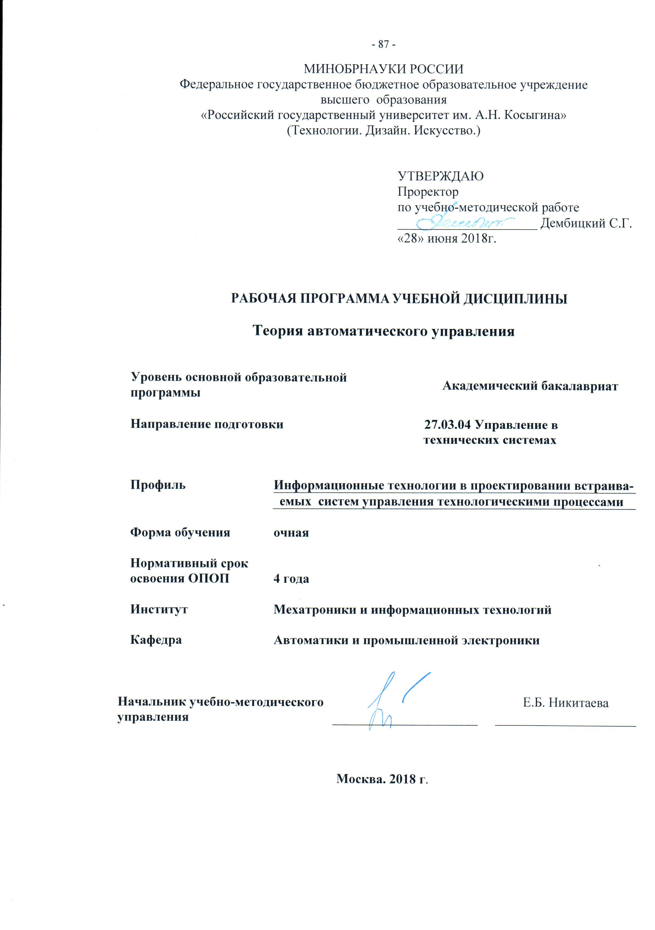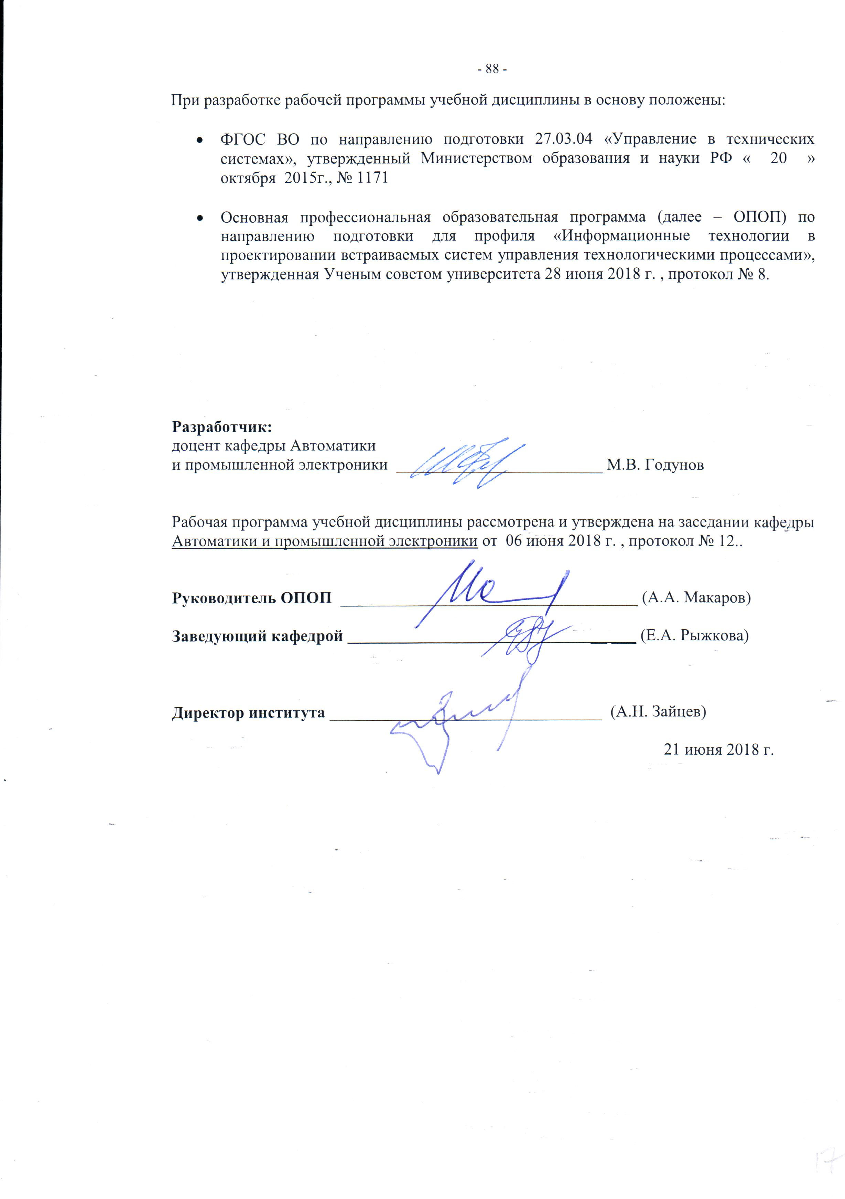

1 МЕСТО УЧЕБНОЙ ДИСЦИПЛИНЫ В СТРУКТУРЕ ОПОП

Дисциплина "Теория автоматического управления" включена в базовую часть Блока I.

2. КОМПЕТЕНЦИИ ОБУЧАЮЩЕГОСЯ, ФОРМИРУЕМЫЕ В РАМКАХ ИЗУЧАЕМОЙ ДИСЦИПЛИНЫ
Таблица 1
Код компетенции | Содержание компетенции
ОПК-3 | способностью решать задачи анализа и расчета характеристик электрических цепей
ПК-2 | способностью проводить вычислительные эксперименты с использованием стандартных программных средств с целью получения математических моделей процессов и объектов автоматизации и управления
ПК-5 | способностью осуществлять сбор и анализ исходных данных для расчета и проектирования систем и средств автоматизации и управления

3 СТРУКТУРА УЧЕБНОЙ ДИСЦИПЛИНЫ
3.1 Структура учебной дисциплины для обучающихся очной формы обучения Таблица 2
Структура и объем дисциплины |  | Объем дисциплины по семестрам |  | Общая трудоемкость
 |  | №5 | №6 | Общая трудоемкость
Объем дисциплины в зачетных единицах |  | 6 | 5 | 11
Объем дисциплины в часах |  | 216 | 180 | 396
Аудиторные занятия (всего) |  | 85 | 85 | 170
в том числе в часах: | Лекции (час) | 34 | 34 | 68
в том числе в часах: | Практические занятия (семинары) (час) | 17 | 17 | 34
в том числе в часах: | Лабораторные работы (час) | 34 | 34 | 68
в том числе в часах: | Индивидуальные занятия (ИЗ)
Самостоятельная работа студента в семестре, час |  | 95 | 68 | 163
Самостоятельная работа студента в период промежуточной аттестации, час |  | 36 | 27 | 63
Форма промежуточной аттестации
 | Зачет (зач)
 | Дифференцированный зачет (диф.зач.)
 | Экзамен (экз.) | экзамен | экзамен КР | экзамен

4 СОДЕРЖАНИЕ РАЗДЕЛОВ УЧЕБНОЙ ДИСЦИПЛИНЫ
Таблица 3
Наименование раздела учебной дисциплины |  | Лекции |  | Наименование практических занятий |  | Наименование лабораторных работ |  | Итого по учебному плану | Форма текущего и промежуточного контроля успеваемости  (оценочные средства)
 |  | Тематика  лекции | Трудоемкость, час | Тематика  практического  занятия | Трудоемкость, час | Тематика лабораторной работы | Трудоемкость, час | Итого по учебному плану
Семестр №5
1.Введение. Основные понятия, термины и определения. Фундаментальные принципы управления. |  | 1.Основные понятия, термины, определения.  Фундаментальные принципы управления  2. Классификация систем автоматического регулирования и управления. | 4 | 1. Знакомство с матричной лабораторией Matlab. Навыки работы с пакетами Simulink, Control Toolbox. | 2 | 1.Навыки работы с пакетами Simulink, Control Toolbox. | 4 | 10 | ЗЛР
2.Математический аппарат исследования динамических систем. |  | 3. Операторные характеристики систем управления  Преобразование Лапласа и его свойства. Передаточная функция звеньев и систем.  4.Временные  Характеристики  звеньев и систем.  5. Структурные преобразования. | 6 | 2. Процедура преобразования дифференциальных уравнений в передаточные функции.  3. Решение типовых задач с помощью правил структурных преобразований. | 2 | 2.Структурные преобразования в пакете Matlab | 6 | 16 | ЗЛР
3.Системы автоматического управления при наличии внешних воздействий. |  | 6. Статические и астатические системы.  7.Процедура оценки стати-ческой и динамической точности систем управления.  8. Частотные характеристики звеньев и систем. | 6 | 4. Расчет величины установившейся ошибки в системе. | 2 |  |  | 8
4.Типовые звенья систем автоматического управления |  | 9. Типовые звенья систем автоматического управления и их характеристики. | 4 | 5. Анализ частотных характеристик звеньев и систем | 2 | 3. Исследование характеристик типовых звеньев в пакете Simulink | 6 | 12 | ЗЛР
5.Устойчивость линейных систем автоматического управления |  | 10. Понятие об устойчивости линейных систем.  11.Алгебраичес-кие критерии устойчивости Гурвица, Рауса.  12. Частотные критерии Михайлова и Найквиста.  13. Устойчивость систем с запаздыванием. | 6 | 6.Анализ устойчивости линейных систем с помощью алгебраических критериев.  Анализ устойчивости линейной системы с помощью частотных критериев | 4 | 4.Исследование на устойчивость линейной системы произвольного порядка в программе Matlab | 6 | 18 | ЗЛР
6.Качество процессов управления и методы его исследования. |  | 14. Прямые показатели качества  15.Косвенные показатели качества | 4 | 7.Интегральные оценки качества. Расчет оптимальных настроек регулятора. | 2 | 5. Исследование качества линейной системы произвольного порядка в программе Matlab | 4 | 10 | ЗЛР
7.Типовые линейные законы регулирования. |  | 16. Типовые линейные законы регулирования. | 2 | 8.Корневые методы оценки качества. Метод корневого годографа | 1 | 4.Исследование линейной систем с различными законами управления. | 4 | 7 | ЗЛР
8.Синтез линейных систем регулирования. |  | 17.Процедуры синтеза линейных систем регулирования. | 2 | 11.Синтез линейной системы с типовым регулятором | 2 | 6.Оптимизация линейной системы регулирования с помощью блока NCD. | 4 |  | ЗЛР
 |  | Всего | 34 |  | 17 | Всего | 34 | 85 | Экзамен
 | Семестр № 6
9.Дискретные системы автоматического управления. Способы квантования и соответствующие этим способам системы автоматического управления. |  | 1.Основные понятия, термины, определения.  2.Классификация дискретных систем автоматического регулирования и управления.  3.Методы квантования сигнала | 6 | 1. Квантование аналоговых сигналов. Квантование по времени, по уровню, по времени и уровню.  2.Линеаризация нелинейных систем. | 2 | 1.Моделирование фазовых портретов линейных систем в программе Matlab | 4 | 12 | ЗЛР
10.Основы теории нелинейных систем |  | 3.Метод фазового пространства.  4.Фазовые портреты линейных и нелинейных систем.  5. Метод гармонического баланса.  6. Устойчивость нелинейных систем.  7.Гармоническая линеаризация | 10 | 3. Анализ фазовых портретов линейных систем.  4. Анализ фазовых портретов нелинейных систем.  5. Метод гармонического баланса.  6. Расчет параметров предельных циклов.  7. Расчет релейной системы автоматического регулирования | 7 | 2. Моделирование фазовых портретов нелинейных систем  3.Исследование предельных циклов в нелинейных системах  4.Исследование релейной системы автоматического регулирования. | 12 | 29 | ЗЛР
11.Основы теории цифровых систем автоматического управления. |  | 8. Математический аппарат исследования цифровых систем. Разностные уравнения.  9. Z-преобразование и его свойства.  10. Устройства связи с объектом  11.Преобразование непрерывной части системы в дискретную  12.Преобразование дискретной части системы в непрерывную  13. Устойчивость цифровых систем управления  14. Качество цифровых систем управления  15. Типовые законы регулирования в цифровой форме.  16.Синтез цифровой системы управления. | 14 | 8. Решение разностных уравнений.  9. Z – преобразование и его свойства.  10. Передаточные фунции цифровых систем  11. Устойчивость цифровых систем.  12. Расчет цифровой системы автоматического регулирования с типовым регулятором. | 8 | 5.Анализ переходных процессов в дискретных системах  6. Исследование цифровой системы автоматического регулирования с типовым регулятором.  7.Синтез цифровой системы автоматического регулирования в программе Matlab | 12 | 34 | ЗЛР
12.Адаптивные и самонастраивающиеся системы |  | 17.Корректирующие звенья в системах  18. Адаптивные и самонастраивающиеся системы | 4 |  |  | 8. Расчет корректирующих звеньев | 6 | 10 | ЗЛР
 |  |  | 34 |  | 17 |  | 34 | 85 | Экзамен

5. САМОСТОЯТЕЛЬНАЯ РАБОТА ОБУЧАЮЩИХСЯ
Таблица 4
№ п/п | Наименование раздела учебной дисциплины | № и вид СР | Трудоемкость в часах
1 | 2 | 3 | 4
Семестр №5
1 | Введение. Основные понятия, термины и определения. Фундаментальные принципы управления. | Работа с литературными источниками и конспектом лекций. | 10
2 | Математический аппарат исследования динамических систем. | Подготовка к защите ЛР№1. Работа с литературными источниками и конспектом лекций. | 10
3 | Системы автоматического управления при наличии внешних воздействий. | Работа с литературными источниками и конспектом лекций. | 10
4 | Типовые звенья систем автоматического управления | Подготовка к защите ЛР№2 Работа с литературными источниками и конспектом лекций. | 10
5 | Устойчивость линейных систем автоматического управления | Подготовка к защите ЛР№.3 Работа с литературными источниками и конспектом лекций. | 13
6 | Качество процессов управления и методы его исследования. | Подготовка к защите ЛР№4. Работа с литературными источниками и конспектом лекций. | 16
7 | Типовые линейные законы регулирования. | Подготовка к защите ЛР№5. Работа с литературными источниками и конспектом лекций | 10
8 | Синтез линейных систем регулирования. | Подготовка к защите ЛР№6. Работа с литературными источниками и конспектом лекций | 16
1-8 | Промежуточная аттестация | Подготовка к промежуточной аттестации – экзамен.Работа с литературными источниками и конспектом лекций. | 36
Всего часов в семестре по учебному плану |  |  | 131
Семестр №6
9 | Введение. Дискретные системы автоматического управления. Способы квантования и соответствующие этим способам системы автоматического управления. | Подготовка к защите ЛР№1,2. Работа с литературными источниками и конспектом лекций. | 15
10 | Основы теории нелинейных систем | Подготовка к защите ЛР№3,4. Работа с литературными источниками и конспектом лекций | 18
11 | Основы теории цифровых систем автоматического управления. | Подготовка к защите ЛР№5,6. Работа с литературными источниками и конспектом лекций | 18
12 | Адаптивные и самонастраивающиеся системы | Подготовка к защите ЛР№7,8. Работа с литературными источниками и конспектом лекций | 17
9-12 | Промежуточная аттестация |  | 27
Всего часов в семестре по учебному плану |  |  | 95
Общий объем самостоятельной работы обучающегося |  |  | 226

6. ОЦЕНОЧНЫЕ СРЕДСТВА ДЛЯ ПРОВЕДЕНИЯ ТЕКУЩЕЙ И ПРОМЕЖУТОЧНОЙ АТТЕСТАЦИИ ПО ДИСЦИПЛИНЕ

6.1. Связь результатов освоения дисциплины с уровнем сформированности заявленных компетенций в рамках изучаемой дисциплины
Таблица 5
Код  компетенции | Уровни формируемых компетенций | Шкалы  оценивания  компетенций
ОПК-3 | Пороговый  Знать основные законы характеристик электрических цепей;  Уметь рассчитывать типовые схемы;  Владеть навыками работы в простых программных средствах анализа и расчета характеристик электрических цепей | оценка 3
ОПК-3 | Повышенный  Знать основные принципы и методы работы с программами для и расчета характеристик электрических цепей  Уметь использовать современные информационные технологии, технику, прикладные программные средства при решении задач профессиональной деятельности Владеть навыками работы с современными аппаратными и программными средствами анализа и расчета характеристик электрических цепей | оценка 4
ОПК-3 | Высокий  Знать современные информационные технологии, технику, прикладные программные средства при решении задач профессиональной деятельности  Уметь решать стандартные задачи профессиональной деятельности с применением информационно-коммуникационных технологий и с учетом основных требований информационной безопасности;  Владеть навыками применения современных информационных технологии и компьютерных программных средств при решении задач профессиональной деятельности | оценка 5
ПК-2 | Пороговый  Знать основные принципы работы с программным обеспечением для обработки компьютерной графики  Уметь использовать инструментальные средства типовых графических редакторов  Владеть навыками работы в простых графических редакторах | оценка 3
ПК-2 | Повышенный  Знаьт основные принципы работы с программным обеспечением для обработки компьютерной графики  Умеет использовать инструментальные средства типовых графических редакторов  Уметь проводить идентификацию математических моделей объектов управления по экспериментальным данным  Владеть приемами обработки экспериментальной информации с применением компьютерных программ | оценка 4
ПК-2 | Высокий  Знать основные принципы и методы работы с программами для разработки проекта автоматизированной системы управления  Уметь использовать инструментальные программные средства в процессе разработки системы управления Владеть навыками работы с современными аппаратными и программными средствами исследования и проектирования СУ | оценка 5
ПК-5 | Пороговый  Знать приемы обработки и представления данных  Уметь обрабатывать экспериментальные данные по заданным методикам  Владеть навыками обработки экспериментальных данных с помощью специализированных программ | оценка 3
ПК-5 | Повышенный  Знать методы обработки и представления экспериментальных данных  Уметь проводить идентификацию математических моделей объектов управления по экспериментальным данным  Владеть навыками обработки экспериментальных данных с помощью специализированных программ | оценка 4
ПК-5 | Высокий  Знать современные методы получения и обработки графической информации  Уметь получать и обрабатывать графическую информацию с помощью программных средств  Владеть основными приемами работы в компьютерных графических редакторах | оценка 5
Результирующая оценка

6.2 Оценочные средства для студентов с ограниченными возможностями здоровья
Оценочные средства для лиц с ограниченными возможностями здоровья выбираются с учетом особенностей их психофизического развития, индивидуальных возможностей и состояния здоровья.
Таблица 6
Категории студентов | Виды оценочных средств | Форма контроля | Шкала оценивания
С нарушением слуха | Тесты, рефераты, контрольные вопросы | Преимущественно письменная проверка | В соответствии со шкалой оценивания, указанной в  Таблице 5
С нарушением зрения | Контрольные вопросы | Преимущественно устная проверка (индивидуально) | В соответствии со шкалой оценивания, указанной в  Таблице 5
С нарушением опорно- двигательного аппарата | Решение тестов, контрольные вопросы дистанционно. | Письменная проверка, организация контроля с использование информационно-коммуникационных технологий. | В соответствии со шкалой оценивания, указанной в  Таблице 5

7. ТИПОВЫЕ КОНТРОЛЬНЫЕ ЗАДАНИЯ И ДРУГИЕ МАТЕРИАЛЫ,
НЕОБХОДИМЫЕ ДЛЯ ОЦЕНКИ УРОВНЯ СФОРМИРОВАННОСТИ ЗАЯВЛЕННЫХ КОМПЕТЕНЦИЙ В РАМКАХ ИЗУЧАЕМОЙ ДИСЦИПЛИНЫ, ВКЛЮЧАЯ САМОСТОЯТЕЛЬНУЮ РАБОТУ ОБУЧАЮЩИХСЯ

Семестр №5

7.1 Для текущей аттестации

7.1.1. Вопросы к практ. занятиям
1. Принципы автоматического управления
2 Виды регуляторов
- Условия устойчивости АСР

7.2 Для промежуточной аттестации:

7.2.1 Примеры вопросов к экзамену
Известны: система управления – непрерывная;
1. Уравнение регулятора

2. Уравнение объекта управления

T₀ = 2 c K₀ = 1

K₁ = 2

Задание:
1. Составить структурную схему системы и определить передаточные функции.
2. Выбрать критерий устойчивости и построить область устойчивости.
3. Оценить статическую и динамическую точность при управляющем x(t) и возмущающем f(t) воздействиях.

Семестр №6

7.1 Для текущей аттестации

7.1.1. Вопросы к практ. занятиям
1. Виды дискретизации сигнала
2 Релейные регуляторы
3.Условия устойчивости цифровых АСР

7.2 Для промежуточной аттестации:

7.2.1 Примеры вопросов к экзамену
Известны: система управления – цифровая;
Закон управления – интегральный (И);
Устройство связи с объектом – фиксирующее звено нулевого порядка;
Уравнение объекта управления:

$T_{0}\frac{\text{dy}\left(t\right)}{\text{dt}}+y\left(t\right)=K_{0}u\left(t\right)$ T₀ = 2 c K₀ = 1
Задание:
1. Составить структурную схему системы управления.
2. Определить область устойчивости системы и выбрать параметры регулятора, обеспечивающие устойчивость.
3. Оценить статическую и динамическую точность системы.

8.МАТЕРИАЛЬНО-ТЕХНИЧЕСКОЕ ОБЕСПЕЧЕНИЕ ДИСЦИПЛИНЫ (МОДУЛЯ)

Таблица 7
№ п/п | Наименование учебных аудиторий (лабораторий) и помещений для самостоятельной работы | Оснащенность учебных аудиторий и помещений для самостоятельной работы
1 | Аудитория №1801:  - учебная лаборатория-  для проведения занятий лекционного и семинарского типа, групповых и индивидуальных консультаций, текущего контроля и промежуточной аттестации;  - помещение для самостоятельной работы, в том числе, научно- исследовательской, подготовки курсовых и выпускных квалификационных работ (в свободное от учебных занятии и профилактических работ время). Адрес:  г. Москва, ул. Малая Калужская, д.1 | Шкафы, комплект учебной мебели, меловая доска, технические средства обучения, служащие для представления учебной информации: экран, проектор, 15 персональных компьютеров с подключением к сети «Интернет» и обеспечением доступа к электронным библиотекам и в электронную информационно-образовательную среду организации.
2 | Аудитория №1805:  - учебная лаборатория для проведения занятий лекционного и семинарского типа, групповых и индивидуальных консультаций, текущего контроля и промежуточной аттестации;  - помещение для самостоятельной работы, в том числе, научно- исследовательской, подготовки курсовых и выпускных квалификационных работ (в свободное от учебных занятии и профилактических работ время). Адрес:  г. Москва, ул. Малая Калужская, д.1 | Шкафы, комплект учебной мебели, меловая доска, технические средства обучения, служащие для представления учебной информации: 8 персональных компьютеров с подключением к сети «Интернет» и обеспечением доступа к электронным библиотекам и в электронную информационно-образовательную среду организации.
3 | Аудитория №1808 - дисплейный класс для проведения занятий лекционного и семинарского типа, групповых и индивидуальных консультаций, текущего контроля и промежуточной аттестации.  Адрес:  г. Москва, ул. Малая Калужская, д.1 | Комплект учебной мебели, меловая доска, технические средства обучения, служащие для представления учебной информации: экран, проектор, 8 персональных компьютеров.

.
9. УЧЕБНО-МЕТОДИЧЕСКОЕ И ИНФОРМАЦИОННОЕ ОБЕСПЕЧЕНИЕ УЧЕБНОЙ ДИСЦИПЛИНЫ

№ п/п |  | Автор(ы) | Наименование издания | Вид издания (учебник, УП, МП и др.) | Издательство | Год издания | Адрес сайта ЭБС или электронного ресурса | Количество экземпляров в библиотеке Университета
1 |  | 2 | 3 | 4 | 5 | 6
9.1 Основная литература, в том числе электронные издания
1 | Глазырин Г.В. |  | Теория автоматического регулирования | Учебник | Новосиб.:НГТУ | 2014 | http://znanium.com/catalog/product/558731
2 | Юревич Е.И. |  | Теория автоматического управления | Учебник | С-Пб.: БХВ-Петербург | 2007 |  | 1
9.2 Дополнительная литература, в том числе электронные издания
1 |  | Шелудько А.Г., Власенко О.М. | Теория автоматического управления | Учебное пособие | М.: МГУДТ | 2014 | http://biblio.kosygin | 5
2 |  | Румянцев Ю.Д.  Тимохин А.Н. и др. | Теория автоматического управления. Сборник задач и упражнений | Учебное пособие | М.: МГУДТ | 2015 | http://biblio.kosygin | 5
9.3 Методические материалы (указания, рекомендации по освоению дисциплины (модуля) авторов РГУ им. А. Н. Косыгина)
1 |  | Румянцев Ю.Д.  Тимохин А.Н. и др. | Лабораторный практикум. “Анализ, исследование и моделирование элементов и систем автоматического управления в программе Matlab” | Методические указания | М. : МГТУ им. А. Н. Косыгина, - 115 с. | 2011 |  | 5
- 9.4 Информационное обеспечение учебного процесса
- 9.4.1. Ресурсы электронной библиотеки
- ЭБС Znanium.com» научно-издательского центра «Инфра-М» http://znanium.com/ (учебники и учебные пособия, монографии, сборники научных трудов, научная периодика, профильные журналы, справочники, энциклопедии);
Электронные издания «РГУ им. А.Н. Косыгина» на платформе ЭБС «Znanium.com» http://znanium.com/ (электронные ресурсы: монографии, учебные пособия, учебно-методическими материалы, выпущенными в Университете за последние 10 лет);
- ООО «ИВИС» https://dlib.eastview.com (электронные версии периодических изданий ООО «ИВИС»);
- Web of Science http://webofknowledge.com/ (обширная международная универсальная реферативная база данных);
- Scopus https://www.scopus.com (международная универсальная реферативная база данных, индексирующая более 21 тыс. наименований научно-технических, гуманитарных и медицинских журналов, материалов конференций примерно 5000 международных издательств);
- «SpringerNature» http://www.springernature.com/gp/librarians (международная издательская компания, специализирующаяся на издании академических журналов и книг по естественнонаучным направлениям);
- Научная электронная библиотека еLIBRARY.RU https://elibrary.ru (крупнейший российский информационный портал в области науки, технологии, медицины и образования);
- ООО «Национальная электронная библиотека» (НЭБ) http://нэб.рф/ (объединенные фонды публичных библиотек России федерального, регионального, муниципального уровня, библиотек научных и образовательных учреждений;
9.4.2 Профессиональные базы данных и информационно-справочные системы :
- http://www.scopus.com/ - реферативная база данных Scopus – международная универсальная реферативная база данных;
- http://elibrary.ru/defaultx.asp - крупнейший российский информационный портал электронных журналов и баз данных по всем отраслям наук;
- http://arxiv.org — база данных полнотекстовых электронных публикаций научных статей по физике, математике, информатике;
- http://www.garant.ru/ - Справочно-правовая система (СПС) «Гарант», комплексная правовая поддержка пользователей по законодательству Российской Федерации;
и т.д.
9.4.3 Лицензионное программное обеспечение:
Microsoft® Windows® XP Professional Russian Upgrade/Software Assurance Pack Academic OPEN No Level, артикул Е85-00638; № лицензия 18582213 от 30.12.2004 (бессрочная корпоративная академическая лицензия);
Kaspersky Endpoint Secunty для бизнеса - Стандартный Russian Edition, 250-499 Node 1 year Educational Renewal License; лицензия №17EO-171228-092222-983-1666 от 28.12.2017;
Adobe Acrobat Reader (свободно распространяемое).
MatLab Simulink MathWorks, unlimited №DVD10B

Лист регистрации изменений к РПД (РПП)

№ п/п | Содержание изменений | Номер протокола и дата заседания кафедры, по утверждению изменений
1 | Актуализация пунктов: 9.4.1 Ресурсы электронной библиотеки (Приложение 1) | № 8 от 18.02.2019 года
2. | Актуализация пункта 9.4.3 Лицензионное программное обеспечение (Приложение 2) | № 11 от 15.05.2019 года

Приложение 1
Номер и дата договора | Предмет договора | Ссылка на электронный ресурс | Срок действия договора
Договор № 106/19 от 29.01.2019 г. | О предоставлении доступа к ЭБС издательства «Лань» | http://www.e.lanbook.com/ | Действует до 29.01.2020 г.
Соглашение № 106/19 от 29.01.2019 г. | О предоставлении доступа к ЭБС издательства «Лань» (Коллекция "Балет. Танец. Хореография") | http://www.e.lanbook.com/ | Действует до 28.01.2020 г.
Договор № 222-П от 14.11.2018 г. | ООО «ИВИС» | http://dlib.eastview.com/ | Действует до 31.12.2019 г.
Дополнительное соглашение № 1 к договору № 3363 эбс от 30.10.2018 г. | О размещении электронных изданий «РГУ им. А.Н. Косыгина» на платформе ЭБС Znanium.com | http://znanium.com/ | Действует до 06.11.2019 г.
Договор № 3363 эбс от 30.10.2018 г. | О предоставлении доступа к ЭБС Znanium.com | http://znanium.com/ | Действует до 06.11.2019 г.
Договор № 242/18-КС от 15 октября 2018 г. | О предоставлении доступа к ЭБС издательства «ЮРАЙТ» | www.biblio-online.ru | Действует до 14.10.2019 г.
Договор 18-10-10153/18 от 06.12.2018 г. | О предоставлении гранта на продление доступа к БД Questel Orbit | https://www37.orbit.com/#PatentEasySearchPage | Действует до 31.12.2018 г.

Приложение 2
- Windows 10 Pro
- MS Office 2019
- PrototypingSketchUp: 3D modeling for everyone
- V-Ray для 3Ds Max
- NeuroSolutions
- Wolfram Mathematica
- Microsoft Visual Studio 2008
- CorelDRAW Graphics Suite 2018
- Mathcad
- Matlab+Simulink
- Adobe Creative Cloud 2018 all Apps (Photoshop, Lightroom, Illustrator, InDesign, XD, Premiere Pro, Acrobat Pro, Lightroom Classic, Bridge, Spark, Media Encoder, InCopy, Story Plus, Muse и др.)
- SolidWorks
- Rhinoceros
- Simplify 3D
- FontLаb VI Academic
- Multisim
- Pinnacle Studio 18 Ultimate
- КОМПАС-3d-V 18
- Project Expert 7 Standart
- Альт-Финансы
- Альт-Инвест
- Программа для подготовки тестов Indigo
- Диалог NIBELUNG

